Principios metodológicos fundamentales para las mezclas alimenticias instantáneas con harina de haba, quinoa y maíz

Fundamental methodological principles for instant food mixes with bean, quinoa and corn flour

Princípios metodológicos fundamentais para misturas instantâneas com feijão, quinua e farinha de milho
Gustavo Adolfo Espinoza-Calderón ^{II}
gustavo.espinoza@unh.edu.pe
https://orcid.org/0000-0002-8299-9449
Carmen Taipe-Lucas ^{I}
carmen.taipe@unh.edu.pe
https://orcid.org/0000-0003-1538-2753

Elías Salazar-Silvestre ^{IV}
eliassalazar2018@hotmail.com
https://orcid.org/0000-0002-6694-2848
Alfonso Ruiz-Rodríguez ^{III}
alfonso.ruiz@unh.edu.pe
https://orcid.org/0000-0002-0852-5878

Correspondencia: carmen.taipe@unh.edu.pe
Ciencias técnicas y aplicadas
Artículos de investigación

*Recibido: 16 de marzo de 2021 *Aceptado: 22 de abril de 2021 * Publicado: 05 de mayo de 2021

- Universidad Nacional de Huancavelica-FCA, Escuela Academica Profesional de Ingeniería Agroindustrial, Huancavelica, Perú.
- Universidad Nacional de Huancavelica-FCA, Escuela Académica Profesional de Ingeniería Agroindustrial, Huancavelica, Perú.
- Universidad Nacional de Huancavelica-FCA, Escuela Academica Profesional de Ingeniería Agroindustrial, Huancavelica, Perú.
- Universidad Nacional de Huancavelica-FCA, Escuela Académica Profesional de Ingeniería Agroindustrial, Huancavelica, Perú.
Resumen
El objetivo de esta tesis fue explicar los principios metodológicos fundamentales a considerar en los procesos de mezclas alimenticias como el haba, la quinua y el maíz a los fines de mejorar la aceptabilidad de una combinación de alimentos para generar una mezcla alimenticia instantánea infantil, y determinar la composición química proximal y digestibilidad de la mezcla con mejor aceptabilidad. Se utilizó el diseño de mezclas simplex con centroide con un arreglo de 10 tratamientos, de los cuales se seleccionaron tres, cuyo score químico tuvo mayor cantidad de lisina, metionina y triptófano. La formulación con haba (16,67%), quinua (67,67 %) y maíz (16,67 %), tuvo una aceptabilidad mayor (4,20 puntos) y se determinó su composición química proximal: humedad (3,95 g), ceniza (2,46 g), grasa (4,15g), proteína (16,16g), fibra (1,79g), carbohidratos (71,49g) y energía total (370,12kcal) para 100 g de mezcla extruida; y su digestibilidad fue de 94,30 g/100 g de proteína. El éxito de este producto luego de su evaluación, sólo indica que falta estudiar la forma de introducirlo al mercado, su cadena de comercialización y su inclusión en programas de alimentación infantil, con materias primas propias de la región.
Palabras clave: Mezcla instantánea; digestibilidad; proteína; extrusión; scorequímico; aminoácidos esenciales.

Abstract
The objective of this thesis was to explain the fundamental methodological principles to consider in the processes of food mixtures such as beans, quinoa and corn in order to improve the acceptability of a food combination to generate an instant food mix for children, and determine the proximal chemical composition and digestibility of the mixture with better acceptability. The design of simplex mixtures with centroid was used with an arrangement of 10 treatments, of which three were selected, whose chemical score had the highest amount of lysine, methionine and tryptophan. The formulation with broad beans (16.67%), quinoa (67.67%) and corn (16.67%), had a higher acceptability (4.20 points) and its proximal chemical composition was determined: moisture (3.95 g), ash (2.46 g), fat (4.15g), protein (16.16g), fiber (1.79g), carbohydrates (71.49g) and total energy (370.12kcal) for 100 g of extruded mix; and its digestibility was 94.30 g / 100 g of protein. The success of this product after its evaluation only indicates that it is necessary to study how to introduce it to the market, its commercialization chain and its inclusion in infant feeding programs, with raw materials from the region.
Keywords: Instant mix; digestibility; protein; extrusion; chemical score; essential amino acids.

Resumo
O objetivo desta tese foi explicar os princípios metodológicos fundamentais a serem considerados nos processos de misturas de alimentos, como feijão, quinua e milho, a fim de melhorar a aceitabilidade de uma combinação de alimentos para gerar uma mistura alimentar instantânea para crianças, e determinar a proximal composição química e digestibilidade da mistura com melhor aceitabilidade. O delineamento de misturas simplex com centróide foi utilizado com um arranjo de 10 tratamentos, dos quais três foram selecionados, cujo escore químico apresentou os maiores teores de lisina, metionina e triptofano. A formulação com fava (16,67%), quinua (67,67%) e milho (16,67%), teve maior aceitabilidade (4,20 pontos) e foi determinada sua composição química proximal: umidade (3,95 g), cinzas (2,46 g), gordura (4,15g), proteína (16,16g), fibra (1,79g), carboidratos (71,49g) e energia total (370,12kcal) para 100 g de mistura extrusada; e sua digestibilidade foi de 94,30 g / 100 g de proteína. O sucesso desse produto após sua avaliação indica apenas que é necessário estudar como apresentá-lo ao mercado, sua cadeia de comercialização e sua inserção em programas de alimentação infantil, com matérias-primas da região.
Palavras-chave: Instant mix; digestibilidade; proteína; extrusão; pontuação química; Aminoácidos essenciais.

Introducción
El 15 de octubre del 2019, en presencia de la Ministra de Salud, Zulema Tomas, laviceministra del Ministerio de Desarrollo e Inclusión Social, Ariela Luna y laRepresentante de UNICEF, Ana de Mendoza, se presentaron al Estado Mundial dela Infancia (EMI), un informe que recoge los indicadores oficiales de desarrollo dela niñez y adolescencia de todo el mundo. A partir de estas cifras, en cada ediciónel informe examina detenidamente una cuestión clave que afecta a la infancia, ypropone soluciones (UNICEF, 2019). El último informe del siglo pasado (1999)estuvo dedicado al estado nutricional de la niñez y la adolescencia. Veinte añosdespués y bajo el título Niños, alimentos y nutrición, crecer bien en un mundo entransformación,elEMI 2019vuelveaexaminarestarealidady evidencialoavanzado, pero también los desafíos latentes para garantizarle a niñas, niños yadolescentes su derecho a una buena nutrición (UNICEF, 2019). El resultado deeste informe fue que 3 de cada 5 niños está malnutrido, a nivel global; 1 de cada 5niñosnocrecebien,aniveldeAméricalatinayelCaribe;y12%deniñosperuanosmenoresde5 añospresentadesnutrición crónica.
A pesar del tiempo, la realidad sigue siendo alarmante, y es así que se ha pensadoen diseñar un producto extruido tipo mezcla alimenticia, hecho a base de materiaprima propia de la región Huancavelica como son haba, maíz y quinua, paraproponeruna soluciónalproblema delamalnutricióndenuestrosniños.
Sin embargo, aunque un producto pueda ser muy nutritivo, alto en proteínas, yaminoácidos esenciales, si no son aceptados por sus consumidores finales, pocasserán sus probabilidades de éxito. Es por ello, que es primordial realizar unaevaluaciónsensorialadaptada algrupoetario,ydeterminarsuaceptabilidad.
Este producto, debe cumplir con las exigencias de la legislación actual orientada ala nutrición infantil y una alta digestibilidad de la proteína contenida. Entonces se esperaba tener éxito con el producto para su posterior comercialización e introducción en programas sociales orientados a la nutrición de los niños del Perú.

Criterios a considerar para la elaboración de una mezcla nutritiva
Los criterios más importantes que se debe considerar para la elaboración de una mezcla nutritiva (FAO/OMS/UNU, 2017) son:
- Que sea de alto valor nutricional proporcionando una cantidad adecuada de calorías y proteínas; además es necesario que las calorías se distribuyan adecuadamente entre carbohidratos, grasas y proteínas.
- Que los carbohidratos, grasas y proteínas tengan una alta digestibilidad para evitar trastornos digestivos y facilitar su asimilación.
- Que las materias primas sean producidas o susceptibles de ser producidas en el país.
- Que el producto se adapte muy bien a los hábitos alimentarios existentes.
- Que tenga larga vida y no sea afectada por condiciones severas de clima y que preferentemente no requiera refrigeración.
- Que sea de fácil manejo y no requiera preparación adicional.
- Que sus costos sean aceptablemente bajos, incluyendo los de materias primas, procesamiento y comercialización.
- Que su producción industrial sea atractiva para los potenciales inversionistas públicos o privados.

Criterios a considerar para la elaboración de una mezcla nutritiva
Se menciona que existen tres métodos que permiten combinar la proteína de diferentes fuentes vegetales para la formulación de mezclas de buena calidad proteica (Bressani, 2010); estos son:
- Mezclando los componentes según su contenido de aminoácidos esenciales en base a un patrón de referencia.
- Adicionando una proteína a otra en la cantidad necesaria para cubrir las deficiencias en aminoácidos de una de ellas.
- Buscando a través de pruebas biológicas el punto de complementación óptima entre los aminoácidos de proteínas provenientes de varias fuentes.

Metodología de formulación
La selección de materias de gran valor nutritivo puede basarse en los análisis publicados acerca de su contenido de aminoácidos, si es que se dispone de tales análisis, pues en otro caso deberá determinarse el contenido en aminoácidos. Existen varios métodos que permiten combinar las proteínas de diferentes alimentos de los cuales los más importantes son (Bressani, 2010):
- Cálculo teórico: Basado en el cómputo químico con referencia un patrón.
- Programación lineal: Que resuelve el problema de combinación del aporte de nutrientes de los insumos.
- Métodos biológicos: Estudio experimental con animales de laboratorio.
Para seleccionar una mezcla alimenticia adecuada se debe presentar los siguientes factores:
- Valor nutritivo de los ingredientes y producto final.
- Posibilidad de que existan sustancias tóxicas y compuestos altamente digestibles para evitar trastornos digestivos.

- La materia prima debe existir en la zona o región y tener la tendencia de mayor productividad.
- Que la mezcla y/o harina simple tenga buenas cualidades de conservación y preferiblemente no requiera refrigeración y que no le afecten las condiciones climáticas.
- Evitar aquellos procesos que reduzcan el valor nutritivo.
- Posibilidades de utilizar productos locales.
- Bajo costo, incluyendo materia prima, procesamiento y comercialización.
- Fáciles de preparar.
- Aceptabilidad y adaptación a los hábitos alimentarios.

Escore del alimento
Viene a ser: mg de aminoácidos en proteína en estudio/ mg de aminoácidos en proteína patrón. El escore de cada alimento se calcula teniendo en cuenta datos bibliográficos de composición química de aminoácidos esenciales de las tablas de FAO (MINSA, 2009).

Tabla 1: Patrón de aminoácidos propuesto para niños > a 1 año y adultos
Aminoácido (AA) | mg/g proteína
Histidina | 18
Isoleucina | 25
Leucina | 55
Lisina | 51
Metionina + Cisteína | 25
Fenilalanina + Tirosina | 47
Treonina | 27
Triptofano | 7
Valina | 32

Se utiliza como proteína de referencia el patrón de aminoácidos para niños mayores de 1 año y adultos de la Academia Nacional de Ciencia de EEUU (Dado & Allen, 1993).
El PDCAAS se calculó en cada caso multiplicando el dato de escore por la cifra de digestibilidad proteica:
𝑃𝐷𝐶𝐴𝐴𝑆=𝑒𝑠𝑐𝑜𝑟𝑒 𝑥𝑑𝑖𝑔𝑒𝑠𝑡𝑖𝑏𝑖𝑙𝑖𝑑𝑎𝑑
La digestibilidad de las proteínas que se obtiene de los valores publicados por la FAO en 1985 (FAO/OMS/UNU, 1985).

EvaluaciónSensorial
La evaluación sensorial es una disciplina científica usada para evocar,medir, analizar e interpretar las reacciones a las características de losalimentos y los materiales tal y como son percibidas por los sentidos deltacto,olfato,gusto, vistayoído(Ureña &Arrigo, 1999).

Tipos de pruebas sensoriales
Existen dos clasificaciones principales de pruebas sensoriales, las analíticas y las afectivas. a. Pruebas Analíticas: usadas por laboratorios de evaluación de productos en términos de diferencias o similitudes y por identificación y cuantificación de características sensoriales. Hay dos principales tipos de pruebas analíticas; Discriminativas y Descriptivas. Ambas emplean panelistas seleccionados por un personal selecto.
Pruebas Afectivas: usadas para evaluar la preferencia y/o aceptación de productos. Generalmente, se requiere un gran número de respuestas para estas evaluaciones. Los panelistas no son entrenados, pero son seleccionados de un conjunto amplio de tal manera que represente a una población (Anzaldúa, 1994).

Escala de clasificación hedónica
Prueba usada para medir el nivel de gusto de productos alimenticios por una población. Puede ser aplicada en pruebas de preferencia o aceptación. El método permite reportar directa y confiablemente los sentimientos de agrado o desagrado de los panelistas. Las clasificaciones de la escala hedónica son convertidas a puntajes numéricos para luego aplicar un análisis estadístico para determinar la diferencia en el grado de aceptabilidad entre o dentro de las muestras.
Consiste en pedirle a los panelistas que den su informe sobre el grado de satisfacción que tienen de un producto, al presentársele una escala hedónica o de satisfacción, pueden ser verbales o gráficas, la escala verbal va desde me gusta muchísimo hasta me disgusta muchísimo, entonces las escalas deben ser impares con un punto intermedio de ni me gusta ni me disgusta y la escala gráfica consiste en la presentación de caritas o figuras faciales. Cuando se usa figuras faciales se le conoce a esta escala como Escala Hedónica Facial (Anzaldúa, 1994).

Digestibilidad in vitro
Para estimar el valor nutritivo de un alimento, se utiliza su composición química y los correspondientes coeficientes de digestibilidad (a nivel ileal o fecal). Estos coeficientes de digestibilidad se han estimado tradicionalmente con ensayos in vivo con animales modificados quirúrgicamente. En los últimos años, se han desarrollado varios métodos in vitro para estimar la digestibilidad de nutrientes in vivo (Pérez- Vendrell & Torrallardona, 2010). Las técnicas in vitro pretenden simular el proceso de digestión, utilizando un inóculo preparado a partir de contenidos digestivos de cerdo (Löwgren, Graham, & Åman, 1989) o preparaciones enzimáticas (Boisen & Fernández, 1997). El sistema multienzimático de tres pasos desarrollado por Boisen y Fernández (1997) simula la digestión en el estómago, el intestino delgado y el intestino grueso, y parece ser un sistema eficaz para predecir la digestibilidad de la materia orgánica en cerdos (Pujol & Torrallardona, 2007), aunque no tiene en cuenta algunos aspectos de la digestión in vivo, como las secreciones endógenas, la absorción y el tránsito (Noblet & Jaguelin-Peyraud, 2007; Wilfart et al., 2008). Por lo general, con este método in vitro se obtiene un valor de digestibilidad de punto final después de la hidrólisis enzimática completa de los alimentos (Pérez- Vendrell & Torrallardona, 2010).

Bases conceptuales
Haba: características nutritivas
Las legumbres son uno de los alimentos más esenciales en la dieta humana con un consumo per cápita de 2,56 kg año–1 en Europa, mientras que el promedio mundial es de 7,21 kg año–1. La mayoría de las legumbres, como los frijoles de haba, son ricas en proteínas, grasas, carbohidratos, antioxidantes, fibra, vitaminas y minerales (Multari, Stewart, & Russell, 2015). Los frijoles haba son ricos en muchos compuestos bioactivos, como los compuestos fenólicos (principalmente flavonoides), con propiedades antioxidantes, antiinflamatorias y antidiabéticas relacionadas (Bacchetti, Turco, Urbano, Morresi, & Ferretti, 2019; Siah, Wood, Agboola, Konczak, & Blanchard, 2014). Sin embargo, las semillas de haba contienen algunos metabolitos conocidos como factores antinutricionales que pueden limitar el interés en estas legumbres (Revilla, 2015). Uno de los más importantes son los taninos, que son compuestos fenólicos que pueden reticularse con proteínas, carbohidratos y vitaminas, lo que hace que no estén disponibles durante la digestión (Revilla, 2015). Por el contrario, los taninos se han relacionado con varias propiedades promotoras de la salud (anticancerígenas, antioxidantes, etc.) junto con propiedades antimicrobianas (Chung, Wong, Wei, Huang, & Lin, 1998).

Tabla 2: Composición de aminoácidos de proteínas del haba (% en base seca) (Marquardt, Mckirdy, & Campbell, 1975)
Aminoácido | Contenido
Arginina | 2,77
Glicina | 1,25
Histidina | 0,77
Isoleucina | 1,25
Leucina | 2,13
Lisina | 1,94
Metionina y cistina | 0,47
Fenilalanina y tirosina | 2,13
Treonina | 1,02
Triptofano | 0,03
Valina | 1,44

Clasificación taxonómica
El haba se encuentra dentro de la siguiente clasificación taxonómica (Mostacero, Mejía, & Gamarra, 2009).
Reino: Vegetal
Clase: Angiospermae
Subclase: Dicotyledoneae.
Orden: Leguminosae
Familia: Papilionacé (Fabaceae)
Género: Vicia
Especie: Vicia faba L. Nombre común : Haba caballar

Impacto del procesamiento térmico en la composición de habas (Vicia faba)
Las semillas de frijol de haba son ricas en proteínas, carbohidratos, fibra y vitaminas y tienen un efecto hipocolesterolémico (Macarulla et al., 2001). El uso más común es como alimento humano en los países en desarrollo porque son relativamente baratos en comparación con los productos cárnicos. Sin embargo, el valor biológico de los frijoles faba se ve afectado negativamente por la presencia de factores antinutricionales como los inhibidores de tripsina, los taninos condensados, el ácido fítico, las saponinas, las lectinas y los factores inductores del favismo. Por lo tanto, la eliminación de estos antinutrientes es necesaria para la utilización efectiva de las legumbres alimentarias en la nutrición humana. Ciertos factores como los inhibidores de la tripsina, las hemaglutininas y los taninos condensados se destruyen fácilmente mediante el procesamiento por calor (ebullición, cocción, autoclave o cocción por extrusión) o se eliminan mediante pretratamientos como el descascarado, remojo, germinación, fermentación y suplementación con diversos químicos y enzimas (Revilla, 2015).

Quinua
La semilla de quinua (Chenopodium quinoa Willd.) Es un alimento humano básico de la región andina de América del Sur que ha recibido atención debido a su alto valor nutricional, debido en particular a su composición de ácidos grasos (FA) (Wood, Lawson, Fairbanks, Robison, & Andersen, 1993) ya que tiene una alta proporción de FA insaturada, particularmente oleico (OA, C18: 1 n-9) y ácido linoleico (LA, C18: 2 n- 6), y su espectro equilibrado de aminoácidos con alto contenido de metionina (4 – 10 g / kg DM) y contenido de lisina (51 – 64 g / kg DM) (Bhargava, Shukla, & Ohri, 2007).
Su consumo es ancestral en la dieta de la población campesina. Su cultivo fue artesanal en las zonas altas andinas hasta la década de los años 90, en que se produce una importante posibilidad de exportación al mercado norteamericano y europeo (Ayala, Ortega, & Morón, 2004).
La semilla de quinua también se ha utilizado como alimento para animales. Concluyeron que la semilla de quinua tiene potencial como alimento para pollos de engorde, pero no debe exceder un nivel de inclusión de 150 g / kg de la dieta, mientras que descubrieron que el descascarado de quinua mejoró ligeramente el rendimiento de los pollos de engorde (Jacobsen, Skadhauge, & Jacobsen, 1997). Se descubrieron que las capas orgánicas de alta producción y restringidas en nutrientes son capaces de encontrar y utilizar cantidades considerables de alimentos, como la quinua y otros cultivos forrajeros, de un área de forraje cultivada sin efectos negativos en su salud y bienestar (Horsted & Hermansen, 2007). Improta y Kellens informaron que diluir la quinua con otro alimento disponible son opciones viables que pueden considerarse para mejorar el rendimiento de los pollos de engorde cuando la quinua es un componente importante de la dieta (Improta & Kellems, 2001). A continuación se observa la Tabla 3 (FAO, 1970).

Tabla 3: Composición de aminoácidos de proteínas de la quinua (mg de aminoácidos/g de proteína)
Aminoácido | Contenido
Histidina | 31
Isoleucina | 53
Leucina | 63
Lisina | 64
Metionina + Cistina | 28
Fenilalanina + Tirosina | 72
Treonina | 44
Triptófano | 9
Valina | 48
Total incluida histidina | 412
Total excluida histidina | 381

Clasificación taxonómica (Mostacero et al., 2009) Clase : Dicotiledóneas
Subclase: Angiospermas
Orden: Centropermales
Familia: Chenopodiaseas
Género: Chenopodium
Sección: Chenopodia Subsección : Cellulata
Especie: Chenopodium quinua Wild

Efecto de la extrusión en la quinua
Se investigaron las características de procesamiento de extrusión de la harina de quinua Cherry Vanilla (Chenopodium quinoa Willd) utilizando un diseño de superficie de respuesta de tres factores para evaluar el impacto de la humedad del alimento, la temperatura y la velocidad del tornillo en las propiedades fisicoquímicas de los extruidos de quinua. La energía mecánica específica (PYME) requerida para extruir esta variedad de quinua fue mayor (250 - 500 kJ / kg) que la reportada previamente para la quinua. Se observaron las siguientes características de los extruidos: relación de expansión (1,17 – 1,55 g / cm3), densidad unitaria (0,45 – 1,02 g / cm3), índice de absorción de agua (WAI) (2,33 – 3,05 g/g) e índice de solubilidad en agua (WSI) (14,5 - 15,87%). Esta harina de quinua tuvo una expansión directa relativamente baja en comparación con los granos de cereales como el maíz o el trigo, lo que sugiere que no es adecuada para la fabricación de productos expandidos directamente. El estudio sugiere además que es necesario comprender las características de procesamiento de las nuevas variedades de quinua para el cultivo. Comprender por adelantado la extrusión y otros rasgos de calidad ayudará a seleccionar las variedades apropiadas que permitirían a los procesadores de alimentos satisfacer las necesidades del consumidor (Kowalski, Medina-Meza, Thapa, Murphy, & Ganjyal, 2016).

Maíz
Luquet y Bergot y Delort-Laval y Mercier mostraron que, entre muchos tratamientos, la extrusión proporciona los mejores resultados en gelatinizar el almidón y mejorar la digestibilidad. En particular, si la proteína se reemplaza por carbohidratos en las dietas, el contenido de lípidos podría variar, tanto en los órganos y tejidos como en el porcentaje de ácidos grasos (Boccignone, Forneris, & Palmegiano, 1989).

Tabla 4: Composición de aminoácidos de proteínas del maíz (mg de aminoácidos/g de proteína)(FAO, 2019b)
Aminoácido | Endospermo | Germen | Modelo FAO
Triptófano | 48 | 144 | 60
Treonina | 315 | 622 | 250
Isoleucina | 365 | 578 | 250
Leucina | 1024 | 1030 | 440
Lisina | 228 | 791 | 340
Total azufrados | 249 | 362 | 220
Fenilalanina | 359 | 483 | 380
Tirosina | 483 | 343 | 380
Valina | 403 | 789 | 310

Clasificación taxonómica (Mostacero et al., 2009)División : Angiospermae
Clase: Monocotyledoneae
Orden: Cypareles
Familia: Poaceae
Género: Zea
Especie: Zeamays L.

Principios metodológicos
Ámbito temporal y espacial
Este trabajo se realizó con materia prima de Acobamba, Huancavelica. La extrusión fue realizada en el Taller de Maquinarias de la E. P. de Ingeniería Agroindustrial. Los análisis fisicoquímicos del extruído fue realizado en el CEMTRAR y la digestibilidad en el Laboratorio CALIDAD TOTAL de la Universidad Nacional Agraria La Molina, en la ciudad de Lima.

Tipo de Investigación
La presente investigación es de tipo aplicada, ya que, busca la aplicación o utilización de los conocimientos adquiridos, a la vez que se adquieren otros, después de implementar y sistematizar la práctica basada en investigación (Hernández, Fernández, & Baptista, 2013).

Nivel de Investigación
El nivel de investigación en el presente trabajo de investigación es experimental, ya que, se manipularán variables como la temperatura y la presión de extracción con CO2 supercrítico (Hernández et al., 2013).

Población, muestra y muestreo
Se tomó la materia prima a utilizarse en el presente trabajo de investigación, el haba, quinua y maíz amiláceo en el mercado del distrito y provincia de Acobamba, Huancavelica; de tal manera que los resultados obtenidos sirvan mucho para el desarrollo de un producto propio de la zona. Se trabajó una muestra de 10 kg de cada tipo de harina extruida. Se tomaron equitativamente de los 10 kg según el porcentaje requerido para cada una de las 10 formulaciones. El muestreo fue al azar.

Diseño de la investigación
Para la obtención de las formulaciones se utilizó el Diseño de Mezclas Simplex con centroide con un arreglo de 10 tratamientos

Tabla 6: Proporciones de las harinas aplicando Diseño Simplex con centroide ampliado para una mezcla de extruida de haba, quinua y maíz
Tratamiento | Haba  X1 | Quinua  X2 | Maíz  X3
1 | 1 | 0 | 0
2 | 1/2 | 0 | 1/2
3 | 1/6 | 1/6 | 4/6
4 | 1/3 | 1/3 | 1/3
5 | 1/6 | 4/6 | 1/6
6 | 1/2 | 1/2 | 0
7 | 0 | 1/2 | 1/2
8 | 0 | 0 | 1
9 | 0 | 1 | 0
10 | 4/6 | 1/6 | 1/6
Dónde:
X₁: Porcentaje de harina extruida de haba.
X₂: Porcentaje de harina extruida de quinua
X₃: Porcentaje de harinaextruida de maíz.

Diseño experimental
Primero se hizo un diseño de mezclas con 10 tratamientos con un Diseño con Centroide Simplex, estos tratamientos fueron calculados mediante Score Químico, en su composición de aminoácidos esenciales y limitantes en cada grano en estudio. De ellos se tomaron 3 tratamientos con las restricciones de aminoácidos, sobre todo lisina. Estas tres formulaciones fueron sometidas a una evaluación sensorial con niños de 1° y 2° año de primaria de la Institución Educativa Nacional N° 36177, del centro poblado de Pucacruz, provincia de Acobamba - Huancavelica. Los niños estuvieron entre los 6 a 9 años de edad. Al tratamiento que presentó mayor aceptabilidad, se le hizo un análisis de composición química proximal, digestibilidad de proteína in vitro.

Figura 1: Diseñoexperimental.
Prueba de aceptabilidad Composición química Digestibilidad
MAÍZ
QUINUA
HABA
MEZCLA ALIMENTICIA INSTANTÁNEA
T10
T9
...
T2
T1
DISEÑO DE MEZCLAS
C
B
A
EJECUCIÓN DE
SCORE QUÍMICO

Métodos de Investigación
El método general utilizado en la investigación fue el método hipotético– deductivo.

Descripción de proceso de extrusión
Selección. Esta operación consistió en evaluar la calidad sanitaria de los granos y se seleccionó la materia prima que esté apta para ser procesada. Se seleccionó aquellas que no presenten daño mecánico, daño por insectos ni daño por microorganismos.
Clasificado. Operación que se realizó con la finalidad de trabajar con productos del mismo diámetro para que de esta manera haya una cocción uniforme en la extrusora.
Limpieza. Se realiza con la finalidad de eliminar las impurezas que puedan estar presentes en los productos que se trabajarán.
Desaponificado. Este proceso se realiza solo para la quinua ya que este producto en su composición contiene saponinas, entonces es necesario eliminar estos compuestos, se eliminó lavando con abundante agua. Esto sólo para la quinua.
Secado. Esta operación solo realizó para la quinua, en este proceso de secado se eliminó parte del agua presente en las semillas, este proceso se realiza a temperatura ambiente por el tiempo que sea necesario.
Acondicionado. Operación que se realizó con la finalidad de las muestras entren uniformes, ósea del mismo diámetro al proceso de extrusión para así obtener un producto uniforme en cuanto a la cocción. Molienda. Con esta operación se redujo el tamaño de partícula hasta obtener una salida de malla de 0,5 mm.
Formulación. Se realizó según el diseño de mezclas planteado. Mezclado. Es proceso se realizó vertiendo todos los ingredientes en una mezcladora con un tiempo de operación de 10 minutos para asegurar el completo mezclado.
Extrusión. Este proceso se realizó con una extrusora donde las condiciones serán a una humedad de 15 % y a una temperatura de 180 ºC con una velocidad de alimentación de 40 kg/hora y una velocidad de rotación del tornillo de 450 rpm.
Envasado. El envasado se realizó en bolsas de polietileno de 1 mm de espesor y 1 kg de capacidad. Después se sellaron para su almacenamiento con un sellador eléctrico.

Evaluación sensorial
Debido a que el público objetivo son los niños menores de 5 años, se realizarán la evaluación de la preferencia general, con un panel de niños, usando cartillas de caritas (Anzaldúa, 1994).

Análisis químico proximal
La determinación de los componentes de la materia prima, se realizarán en base a las normas AOAC (AOAC, 2012), en algunos casos se han realizado algunas modificaciones según lo requerido. En las cuales se mencionan los procedimientos a seguir según el componente a ser determinado.

Digestibilidad “in vitro”
La determinación de la digestibilidad mediante las técnicas multienzimáticas y el ataque in vitro con pepsina y ácido clorhídrico, de acuerdo al protocolo de análisis de piensos y forrajes Max Becker (1961), usado por el Laboratorio Calidad Total.

Técnicas de procesamientos y análisis de los datos
La técnica de procesamiento y análisis de datos se hizo a través del software Minitab versión 16.

Resultados
Análisis de información

Tabla 7: Tratamientos con mejor score químico
Tratamiento | Proporción | Lisina | Metionina | Triptófano
 | H-Q-M |  | mg/g proteína
T2 | 0,167-0,167-0,667 | 7279 | 3137,5 | 1380,5
T4 | 0,167-0,667-0,167 | 7830 | 3375 | 1485
T10 | 0,333-0,333-0,333 | 9048 | 3900 | 1716
H:haba,Q:quinua,M:maíz

Tabla 8: Composición química proximal del extruido T4
Análisis | Resultado (en 100 g de extruido)
Humedad | 3,95 g
Ceniza | 2,46 g
Grasa | 4,15 g
Proteína | 16,16 g
Fibra | 1,79 g
Carbohidratos | 71,49 g
Energía total | 370,12 kcal

Tabla 9: Digestibilidad por pepsina y proteína del extruídoT4
Ensayo | Resultado
Digestibilidad por pepsina | 94,3 g/100 g
Proteína (Factor: 6,25) | 14,4 g/100 g

Prueba de hipótesis

Tabla 10: Prueba de Kruskal – Wallis de la evaluación sensorial
Tratamiento | Mediana | Media | Z
T2 | 4,00 | 4,16 | 0,61
T4 | 4,00 | 4,20 | 0,87
T10 | 4,00 | 3,90 | -1,48
H:3,49;p =0,140

Figura 3: Aceptabilidad promedio de los extruidos (tratamiento)
Aceptabilidad promedio

Discusión de resultados
Tratamientos con mejor score químico
De los 10 tratamientos planteados a través del diseño de mezclas se escogieron tres tratamientos que, presentaron mayor score químico, por las siguientes razones:
  - El efecto de convergencia, limita a los jueces a máximo cinco muestras por evaluación (Anzaldúa, 1994).
  - Se usaron tres aminoácidos limitantes: lisina, metionina y triptófano.
El maíz es un cereal rico en almidón, que es importante para el proceso de extrusión (Espinoza Silva & Quispe Solano, 2011), pero limitado por su contenido de lisina (Bressani, Alvarado, & Viteri, 1959), por eso la idea de complementarlo con otros granos que sí cuentan con este importante aminoácido. Por otro lado, el triptófano es uno de los aminoácidos esenciales, considerado por su estructura química como un LNAA (Large Neutral Amino Acid). Su RDA, según la FAO es de 17 mg/kg/día en lactantes, 12,5 en niños de dos a tres años y 3,2 en los adultos. El L-triptófano es usado como agente controlador del desorden del sueño, quedando reflejado esta acción en la disminución de la latencia del sueño, y se administra entre 2 – 5 g/día antes de iniciar el reposo nocturno. Su importancia en el enriquecimiento de leches infantiles ha sido contrastada tanto de forma científica como clínica (Cubero et al., 2006). Finalmente, al respecto, la L-metionina es un aminoácido esencial implicado en la síntesis de proteínas y múltiples vías metabólicas tales como la regulación y síntesis de ADN (ácido desoxirribonucleico) (Singhal, Narayanan, Jain, Mukherjee, & Mantil, 2008).

Composición química proximal
La composición química proximal del extruido T4 (Tabla 8) fue comparada principalmente en sus componentes proteína, grasa, carbohidratos y energía, con otros productos extruidos similares y las exigencias de la FAO (2019a) (Tabla 11).
El tratamiento 4 propuesto para evaluación final presenta 16,16 % de proteína, 4,16 % de grasa, 71,49 % de carbohidratos y 370,12 kcal de energía. Al comparar con lo establecido por la FAO (2019a), en proteína y carbohidratos se cumple y supera ligeramente, con el producto diseñado en este trabajo, pero en cuanto a grasa y energía solo cubre el 27,67 % de grasa y 80,46 % de energía, requerida en el desayuno de niños escolares (FAO, 2019a).
En cuanto, a la comparación con otros productos similares, como maíz, tarwi y qinua (Salazar, 2013) y maíz y garbanzo (Gutiérrez et al., 2008), el contenido en proteínas y grasa fue menor, pero fue superior al compararlo con el extruido de arroz, cañihua y kiwicha (Higinio, 2011). Y en el contenido en carbohidratos fue similar a los productos de Gutiérrez et al. (2008) e Hinigio (2011), y superior al de Salazar (2013).

Tabla 11: Comparación del T4 extruido con otros productos similares
Composición en 100 g
Formulación | Proteína  (g) | Grasa  (g) | Carbohidratos  (g) | Energía  (kcal)
Maíz, haba y quinua (T4) | 16,16 | 4,15 | 71,49 | 370,12
Maíz, tarwi y qinua1 | 17,90 | 6,32 | 64,11 | 384,9
Maíz y garbanzo2 | 20,07 | 5,70 | 71,14 | 416,14
Arroz, cañihua y kiwicha3 | 11,04 | 3,82 | 71,48 | 349
FAO4 | 14,00 | 15,00 | 71,00 | 460
¹Salazar(2013),2Gutiérrezetal.(2008),3Higinio(2011),4FAO(2019a).

Digestibilidad in vitro
La digestibilidad in vitro del tratamiento 4 (T4) fue de 94,30 g/100 g (Tabla 9). Se comparó con harina de quinua extruida de dos variedades Blanca Jericó (63,23 g/100 g) y Tunkahuan (67,77 g/100 g) (Cerón Fernández, Guerra Morcillo, Legarda Quintero, Enríquez Collazos, & Pismag Portilla, 2016), y se observa que es muy superior. Con esto se puede, concluir que existe una sinergia entre los granos usados en la formulación que permite aumentar la digestibilidad de la proteína en el extruido final. Las posibles razones para que se obtuviera una reducción de la digestibilidad de la quinua extruida sin mezclar, se orienta a la modificación de la estructura primaria de las proteínas disminuyendo o modificando la digestibilidad de las mismas debido a la formación de uniones covalentes, isomerización de aminoácidos, o modificación de las cadenas laterales de los restos de aminoácidos, que al modificarse no pueden ser reconocidos por las proteasas como sitios de hidrólisis (Lupano, 2013).

Prueba de hipótesis
La prueba de Kruskal – Wallis (Tabla 10) mostró que no existen diferencias significativas entre los tratamientos, con mejor score químico (p > 0,05). Sin embargo, se observa que el valor z coloca al tratamiento 4 (T4) como el de mayor aceptabilidad (z = 0,87) y un puntaje promedio de 4,20 que está en el rango de “me gusta”. Este tratamiento tuvo la mayor cantidad de quinua: haba (0,167), quinua (0,667) y maíz (0,167). La mayor cantidad de quinua en el extruido es importante porque la semilla de quinua (Chenopodium quinoa Willd.) es un alimento de alto valor nutricional, debido en particular a su composición de ácidos grasos (Wood et al., 1993) como tiene una alta proporción de ácidos grasos insaturados, particularmente oleico (C18: 1, n-9) y ácido linoleico (C18: 2, n-6), y su espectro equilibrado de aminoácidos con alto contenido de metionina (4 – 10 g/kg materia seca) y contenido de lisina (51 – 64 g/kg materia seca) (Bhargava et al., 2007). A este tratamiento, se determinó su composición química proximal, digestibilidad in vitro y proteína, y se presentan en la sección respectiva.
Queda a disposición de futuros estudios detallar y proponer otras condiciones de operación a escala industrial y comercialización del producto.

Conclusiones
- Se determinó los porcentajes de haba (16,67%), quinua (67,67%) y maíz (16,67%) que optimizan el score químico y la aceptabilidad con un puntaje de 4,20 equivalente a “me gusta”, para la mezcla alimenticia instantánea infantil.
- La composición químico proximal de 100 g de mezcla alimenticia instantánea infantil óptima fue: humedad (3,95 g), ceniza (2,46 g), grasa (4,15 g), proteína (16,16 g), fibra (1,79 g), carbohidratos (71,49 g) y energía total (370,12 kcal).
- La digestibilidad de proteína de la mezcla alimenticia instantánea infantil óptima fue de 94,30 g/100 g de proteína.

Anexos
Fotografía 1. Proceso deextrusión.  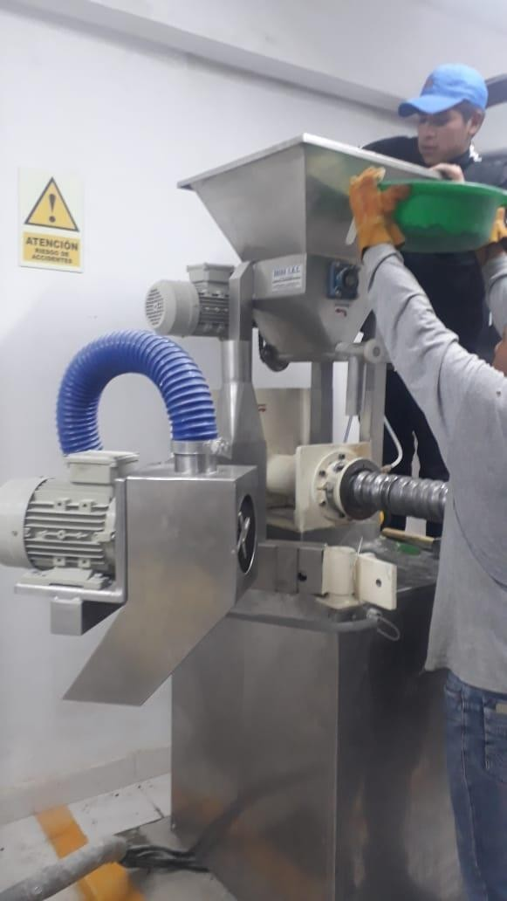 | Fotografía 2. Extruidoen tripaso chizito.  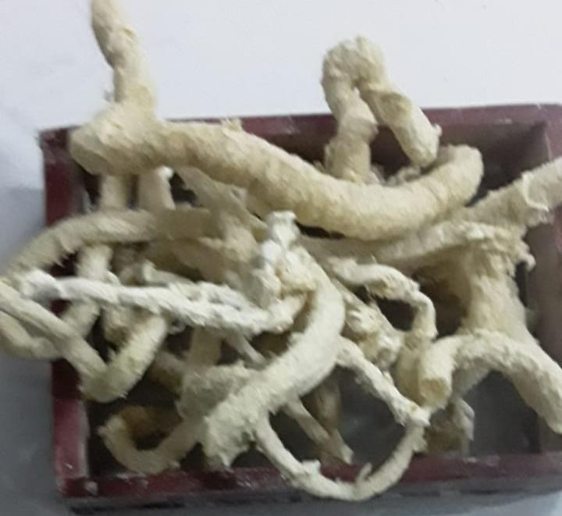
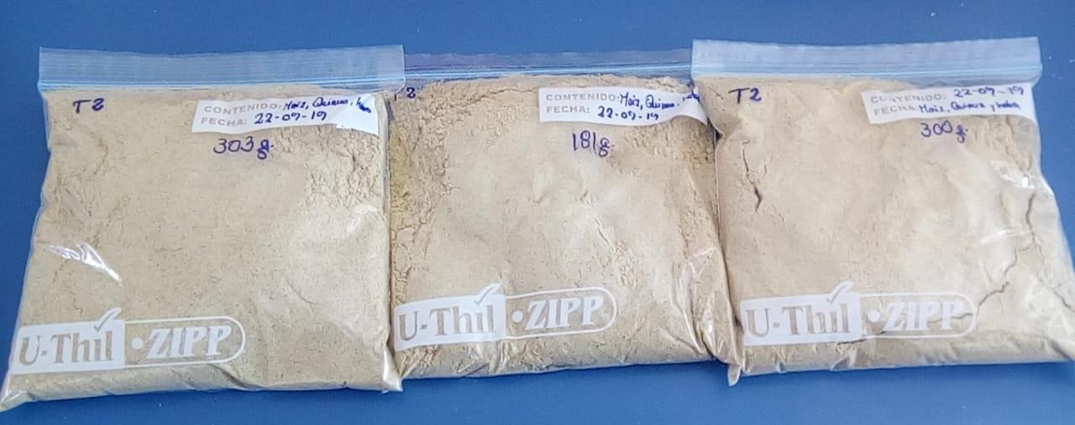
Fotografía 3.Tratamiento 2 extruido

Fotografía 4.Tratamiento 4 extruido (Mejor aceptabilidad)
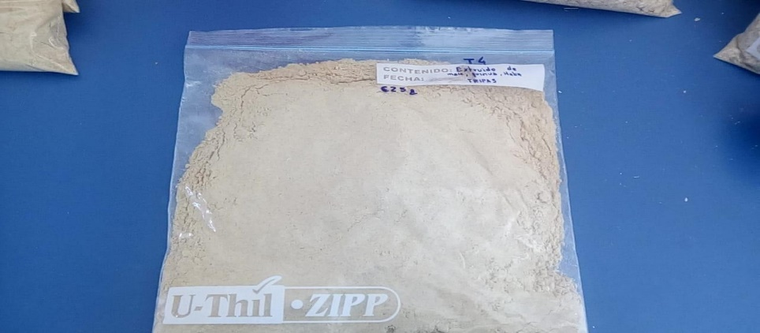
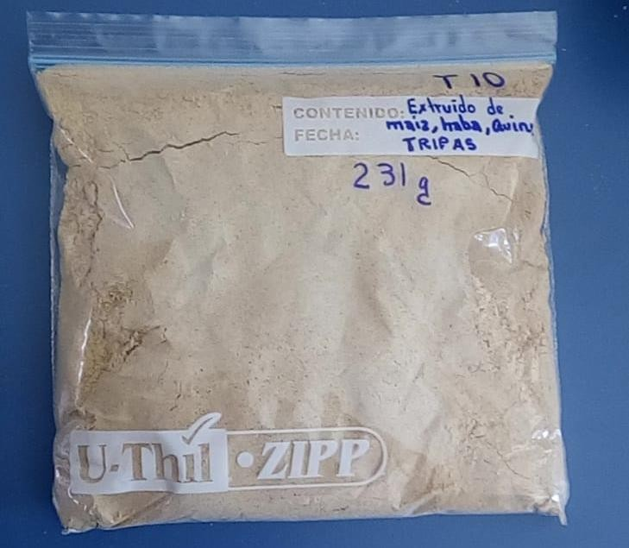
Fotografía 5.Tratamiento 10 extruido

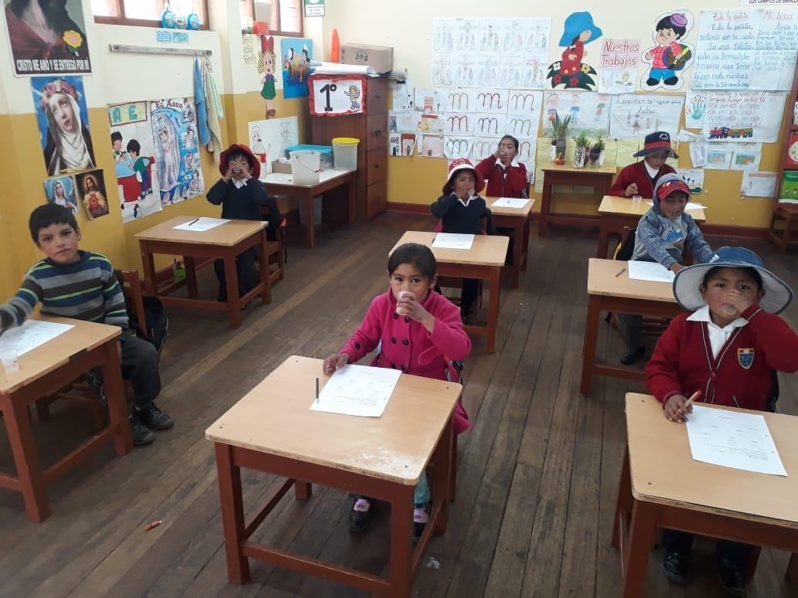
Fotografía 6. Evaluación sensorial con niños de primer grado de primaria

Fotografía 7. Evaluación sensorial con niños de segundo grado de primaria
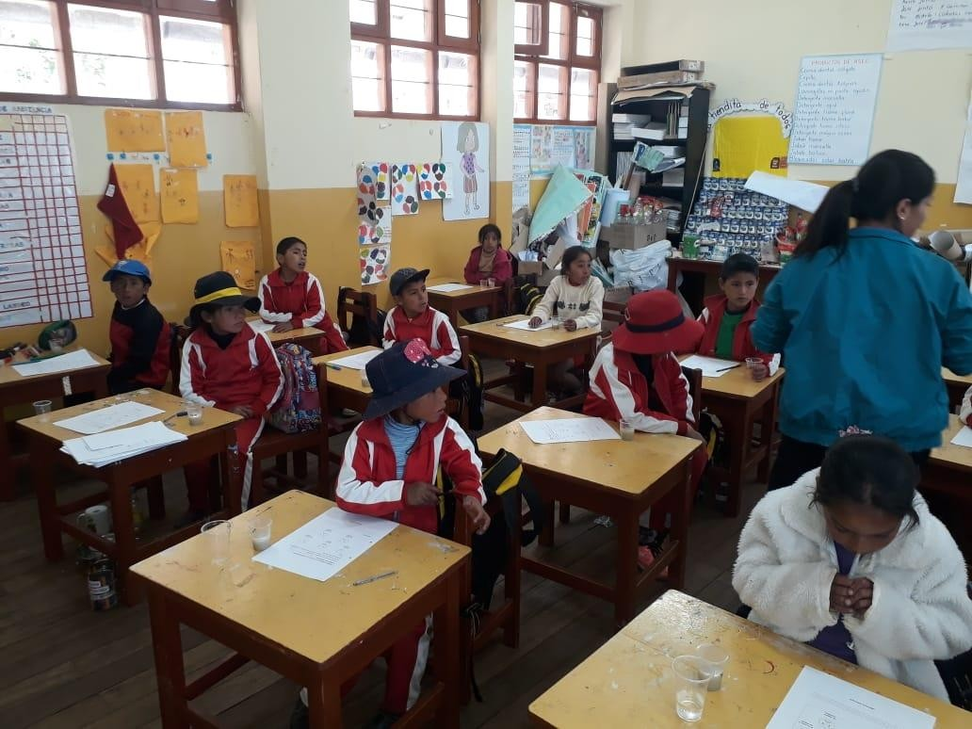

Referencias
- Anzaldúa, V. (1994). La evaluación sensorial de los alimentos en la teoría y la
- práctica (Primera; A. SA, Ed.). Zaragoza: Acribia.
- AOAC. (2012). Official Methods of Analysis (Décima nov; Association of Official Analitical Chemists, Ed.). Washington.
- Ayala, G., Ortega, L., & Morón, C. (2004). Valor nutritivo y usos de la quinua. In
- A. Mujica, S. Jacobsen, J. Izquierdo, & J. Marathee (Eds.), Quinua: Ancestral cultivo andino, alimento del presente y futuro (pp. 215–253). Santiago de Chile: FAO. UNA. CIP.
- Bacchetti, T., Turco, I., Urbano, A., Morresi, C., & Ferretti, G. (2019). Relationship of fruit and vegetable intake to dietary antioxidant capacity and markers of oxidative stress: A sex-related study. Nutrition, 61, 164–172. https://doi.org/10.1016/j.nut.2018.10.034
- Bhargava, A., Shukla, S., & Ohri, D. (2007). Genetic variability and interrelationship among various morphological and quality traits in quinoa (Chenopodium quinoa Willd.). Field Crops Research, 101(1), 104–116. https://doi.org/10.1016/j.fcr.2006.10.001
- Boccignone, M., Forneris, G., & Palmegiano, G. B. (1989). Use of extruded maize in rainbow trout feed improves growth rate and quality. Aquacultural Engineering, 8(2), 139–145. https://doi.org/10.1016/0144-8609(89)90010-1
- Boisen, S., & Fernández, J. A. (1997). Prediction of the total tract digestibility of energy in feedstuffs and pig diets by in vitro analyses. Animal Feed Science and Technology, 68(3–4), 277–286. https://doi.org/10.1016/S0377-8401(97)00058-8
- Bressani, R. (2010). INCAP Studies of Vegetable Proteins for Human Consumption. Food and Nutrition Bulletin, 31(1), 95–110. https://doi.org/10.1177/156482651003100110
- Bressani, R., Alvarado, J., & Viteri, F. (1959). Evaluación, en niños, de la calidad de proteína del maíz Opaco 2. Separa de Archivos Latinoamericanos de Nutrición, 19(2), 129–140. Retrieved from http://bvssan.incap.paho.org/local/E/E-404.pdf
- Cerón Fernández, C., Guerra Morcillo, L., Legarda Quintero, J., Enríquez Collazos, M., & Pismag Portilla, Y. (2016). Efecto de la extrusión sobre las características fisicoquímicas de harina de quinua (Chenopodium quinoa Willd). Biotecnología En El Sector Agropecuario y Agroindustrial, 14(2). https://doi.org/10.18684/BSAA(14)92-99
- Chire, M. (2002). Obtención de una bebida en polvo en basa a maca (Lepidium meyenii Walp), kiwicha (Amaranthus caudatus L.) y cacao (Theobroma cacao L.) y caracterización química y física del producto final. Universidad Nacional de Altiplano.
- Chung, K. T., Wong, T. Y., Wei, C. I., Huang, Y. W., & Lin, Y. (1998). Tannins and human health: A review. Critical Reviews in Food Science and Nutrition, 38(6), 421–464. https://doi.org/10.1080/10408699891274273
- Cubero, J., Rodríguez, A. B., Narciso, D., Valero, V., Sánchez, J., & Barriga, C. (2006). Anotaciones básicas sobre el aminoácido Triptófano. Enfermería Global, 5(1). https://doi.org/10.6018/EGLOBAL.5.1.457
- Dado, R. G., & Allen, M. S. (1993). Continuous Computer Acquisition of Feed and Water Intakes, Chewing, Reticular Motility, and Ruminal pH of Cattle. Journal of Dairy Science, 76(6), 1589–1600. https://doi.org/10.3168/jds.S0022-0302(93)77492-5
- Espinoza Silva, C., & Quispe Solano, M. Á. (2011). Tecnología de Cereales y Leguminosas. Retrieved from https://maqsolano.files.wordpress.com/2012/08/texto-de-tecnologia-de- cereales-y-leguminosas.pdf
- FAO/OMS/UNU. (1985). Necesidades de energía y de proteínas. Retrieved November 10, 2019, from Libro website: https://apps.who.int/iris/bitstream/handle/10665/40157/WHO_TRS_724_%2 8part1%29_spa.pdf?sequence=1&isAllowed=y
- FAO/OMS/UNU. (2017). Evaluación de la Calidad de las proteínas. Retrieved from https://www.finut.org/wp-content/uploads/2017/11/Estudio-FAO-92-y- documentos-adicionales-al-23112017-1.pdf
- FAO. (1970). Cultivos Andinos. Retrieved December 8, 2019, from http://www.fao.org/tempref/GI/Reserved/FTP_FaoRlc/old/prior/segalim/prod alim/prodveg/cdrom/contenido/libro03/cap8_1.htm#T4
- FAO. (2019a). A report from 33 low and middle-income countries. Retrieved from http://www.fao.org/3/CA2773EN/ca2773en.pdf
- FAO. (2019b). El maiz en la nutrición humana - Composición química y valor nutritivo del maíz. Retrieved December 8, 2019, from http://www.fao.org/3/t0395s/T0395S04.htm
- Galindo, R. del P. (2018). Nivel de aceptabilidad sensorial de extruidos de quinua con maíz morado como una alternativade alimentación saludable (Universidad Nacional Agraria La Molina). Retrieved from http://repositorio.lamolina.edu.pe/bitstream/handle/UNALM/3767/galindo- lujan-rocio-del-pilar.pdf?sequence=1&isAllowed=y
- Gutiérrez, R., Cárdenas, O., Alarcón, C., Garzón, A., Milán, J., Armienta, E., & Reyes, C. (2008). Alimento para niños preparado con harinas de maíz de calidad proteínica y garbanzo extruidos. Interciencia Venezuela, 33(12), 868– 874. Retrieved from http://www.redalyc.org/articulo.oa?id=33913802
- Hernández, R., Fernández, C., & Baptista, P. (2013). Metodología de la investigación (Sexta). Retrieved from www.elosopanda.com%7Cjamespoetrodriguez.com
- Higinio, V. (2011). Elaboración de una mezcla instantánea de arroz (Oryza sativa), cañihua (Chenopodium pallidicaule Aellen) y kiwicha (Amarantus caudatus) por el método de cocción extrusión. UNC-FIPA.
- Horsted, K., & Hermansen, J. E. (2007). Whole wheat versus mixed layer diet as supplementary feed to layers foraging a sequence of different forage crops. Animal, 1(4), 575–585. https://doi.org/10.1017/S175173110769418X
- Huaccho, C. V., & Lope, M. (2007). Elaboración de una mezcla alimenticia a base de tarwi (Lupinus mutabilis Sweet), quinua (Chenopodium quinoa), maca (Lepidium peruvian Chacón) y lúcuma (Pouteria lucuma) mediante extrusión (Universidad Nacional del Centro del Perú). Retrieved from http://repositorio.uncp.edu.pe/bitstream/handle/UNCP/1872/TESIS MIRIAM
- LOPE Y CARMEN HUACCHO.pdf?sequence=1&isAllowed=y
- Improta, F., & Kellems, R. (2001). Comparison of raw, washed and polished quinoa (Chenopodium quinoa Willd.) to wheat, sorghum or maize based diets on growth and survival of broiler chicks. Livestock Research for Rural Development, 13(1). Retrieved from https://lrrd.cipav.org.co/lrrd13/1/impr131.htm
- INEI. (2017). PERÚ Instituto Nacional de Estadística e Informática. Retrieved November 17, 2019, from https://proyectos.inei.gob.pe/endes/
- Jacobsen, E. E., Skadhauge, B., & Jacobsen, S. E. (1997). Effect of dietary inclusion of quinoa on broiler growth performance. Animal Feed Science and Technology, 65(1–4), 5–14. https://doi.org/10.1016/S0377-8401(96)01082-6
- Kowalski, R. J., Medina-Meza, I. G., Thapa, B. B., Murphy, K. M., & Ganjyal, G.
- M. (2016). Extrusion processing characteristics of quinoa (Chenopodium quinoa Willd.) var. Cherry Vanilla. Journal of Cereal Science, 70, 91–98. https://doi.org/10.1016/j.jcs.2016.05.024
- Löwgren, W., Graham, H., & Åman, P. (1989). An in vitro method for studying digestion in the pig. British Journal of Nutrition, 61(3), 673–687. https://doi.org/10.1079/bjn19890154
- Lupano, C. E. (2013). Modificaciones de componentes de los alimentos: cambios químicos y bioquímicos por procesamiento y almacenamiento. Retrieved from http://sedici.unlp.edu.ar/bitstream/handle/10915/32177/Documento_complet o .pdf?sequence=1&isAllowed=y
- Macarulla, M. T., Medina, C., Diego, M. A. De, Chávarri, M., Zulet, M. Á., Martínez, J. A., … Portillo, M. P. (2001). Effects of the whole seed and a protein isolate of faba bean ( Vicia faba ) on the cholesterol metabolism of hypercholesterolaemic rats . British Journal of Nutrition, 85(5), 607–614. https://doi.org/10.1079/bjn2000330
- Mamani, E. (2010). Elaboración y caracterización de una mezcla instantánea a base de quinua (Chenopodium quinoa Willd), cañihua (Chenopodium pallidicaule Aellen) y tarwi (Lupinus mutabilis Sweet.). Universidad Peruana Unión.
- Marquardt, R., Mckirdy, J., & Campbell, L. (1975). Amino acid, Hemagglutinin and tripsin inhibitor, levels, and proximater analisys of faba beans (Vicia faba) and faba bean fractions. J. Anim. Sci, 55, 421–429. Retrieved from www.nrcresearchpress.com
- Meza, R. (2013). Elaboración de un alimento por extrusión a base de maíz chuncho (Zea mays) y frijol chiclayo (Vigna ungiculata) (Universidad Nacional Agraria de la Selva). Retrieved from http://repositorio.unas.edu.pe/bitstream/handle/UNAS/297/FIA- 213.pdf?sequence=1&isAllowed=y
- MINSA. (2009). Tablas peruanas de composición de alimentos. Retrieved from http://www.ins.gob.pe/insvirtual/images/otrpubs/pdf/Tabla de Alimentos.pdf
- Mostacero, J., Mejía, F., & Gamarra, O. (2009). Fanerógamas del Perú : taxonomía, utilidad y ecogeografía (C. N. de C. y T. (Peru), Ed.). Trujillo: CONCYTEC.
- Multari, S., Stewart, D., & Russell, W. R. (2015). Potential of Fava Bean as Future Protein Supply to Partially Replace Meat Intake in the Human Diet. Comprehensive Reviews in Food Science and Food Safety, 14(5), 511–522. https://doi.org/10.1111/1541-4337.12146
- Noblet, J., & Jaguelin-Peyraud, Y. (2007). Prediction of digestibility of organic matter and energy in the growing pig from an in vitro method. Animal Feed Science and Technology, 134(3–4), 211–222. https://doi.org/10.1016/j.anifeedsci.2006.07.008
- Pérez-Vendrell, A. M., & Torrallardona, D. (2010). In vitro digestibility kinetics of diets containing different cereal sources. Livestock Science, 134(1–3), 47–49. https://doi.org/10.1016/j.livsci.2010.06.093
- Pujol, S., & Torrallardona, D. (2007). Evaluation of in vitro methods to estimate the in vivo nutrient digestibility of barley in pigs. Livestock Science, 109(1– 3), 186–188. https://doi.org/10.1016/j.livsci.2007.01.143
- Quispe, J. (2008). Diseño, elaboración y evaluación de una mezcla instantánea balanceada para preescolares. Universidad Nacional Agraria La Molina.

© 2020 por los autores. Este artículo es de acceso abierto y distribuido según los términos y condiciones de la licencia Creative Commons Atribución-NoComercial-CompartirIgual 4.0 Internacional (CC BY-NC-SA 4.0)
(https://creativecommons.org/licenses/by-nc-sa/4.0/)

